**摘要：**本设计以STM32407最小系统板为主控芯片，由功放电路、采集电路、检波比较电路和触摸屏构成。在扫频模式中，单片机通过功放电路驱动扬声器产生扫频信号，扬声器紧贴亚克力板面以注入声信号，再由以压电陶瓷片为核心的采集电路还原为电信号。在敲击模式中，敲击声源由采集电路还原为电信号后，进入检波比较电路，先提取信号正半轴包络，再用比较器将敲击信号转化为脉冲信号，最后交由单片机输入捕获测量时间差并运用时延差（TDOA）估计以计算坐标。触摸屏控制模式之间的切换和坐标的显示，人机交互体验良好。

**关键词：**压电陶瓷片；扬声器；时延差（TDOA）估计；触摸屏；人机交互

## 1系统方案

## 1.1比较与选择

### 1.1.1声音产生方案

扫频模式要求能产生频率范围为 15kHz~20kHz的步进扫频信号，并转换为声信号注入平板面，声信号应尽量强，以减少声音接收压力。

**方案一：无源蜂鸣器**

蜂鸣器通过腔体共鸣以得到放大的声音，主要分为有源蜂鸣器和无源蜂鸣器两种类型。无源内部不带震荡源，其振动频率能通过单片机PWM调节，可达到扫频效果。优点是使用简单，声音响亮，满足变频需求。缺点是不便于粘接，注入效果不佳。

**方案二：压电陶瓷**片

压电陶瓷片是一种电子发音元件，在两片铜制圆形电极中间放入压电陶瓷介质材料。压电陶瓷片可以将电信号转换为声信号，根据逆压电效应，当在两片电极上面接通交流电信号时，压电片会根据信号的频率产生相应的声音。优点是小巧方便，满足变频需求，便于粘接。缺点是体积小，声音微弱，注入效果也不佳。

**方案三：扬声器**

扬声器通过音圈**振动**发声，有多种功率档次选择，可以通过功放电路被单片机驱动。优点是技术成熟，种类多样，可以通过粘合剂紧贴板面达到良好的注入效果。

综上所述，采用方案三。

## 1.1.2声音接收方案

扫频模式要求还原15kHz~20kHz的声信号，敲击模式要求对突发声音进行精准捕捉。接收元件需要与亚克力板粘接，对板子内部的目标声信号敏感，对空气中干扰声信号不敏感。

**方案一：咪头**

咪头书名为驻极体电容传声器，膜片在声压的作用下震动，能将声能转换成电能输出。优点是满足变频需求，技术成熟，小巧灵敏。缺点是膜片在内部，不便粘接，反而容易受到空气中的声音影响。

**方案二：压电陶瓷片**

压电陶瓷片可以将声信号转换为电信号。根据压电效应，当声音传播到压电陶瓷片使其受力振动时，压电片两极会根据声信号的频率产生相应的交流电信号。优点是小巧方便，满足变频需求，便于粘接。

综上所述，采用方案二。

### 1.2方案描述

本设计以STM32407最小系统板为主控芯片，由功放电路、采集电路、检波比较电路和触摸屏构成。系统总体设计框图如图1。



**图1 系统总体设计框图**

在扫频模式中，单片机DAC产生一个正弦扫频信号，接入功放电路以驱动扬声器产生扫频信号，将扬声器紧贴亚克力板面以注入声信号。声信号进入采集电路，压电陶瓷片捕获后，再滤波放大，使示波器测试端口能分辨出扫频信号频率。在敲击模式中，敲击声源由采集电路还原为电信号后，进入检波比较电路。先提取信号正半轴包络，再用比较器将敲击信号转化为脉冲信号，最后交由单片机输入捕获测量时间差并运用时延差（TDOA）估计以计算坐标。触摸屏显示坐标并控制模式之间的切换，人机交互体验良好。

# 2 理论分析与计算

## 2.1 检测原理

压电效应：当压电材料受到某个固定方向外力的作用时，内部就产生电极化现象，同时在某两个表面上产生符号相反的电荷；当外力撤去后，材料又恢复到不带电的状态；当外力作用方向改变时，电荷的极性也随之改变；材料受力所产生的电荷量与外力的大小成正比。

根据压电陶瓷片使用说明，选择用高硬度的粘合剂，将压电陶瓷片和亚克力板粘连，保证压电陶瓷片对亚克力板中声信号的灵敏度。利用压电陶瓷片的压电效应，可以将声信号转换为电信号，进行检测。

## 2.2 定位原理

在四个角落的区域Z内各放置一个压电陶瓷片，经过采集电路和检波比较电路后，接入单片机输入捕获接口，得到六个时延差。原本期望建立数学模型，根据测得的时延差定量计算出敲击坐标。但实测得到：在同一位置，不同敲击力度会造成时延差的差异，单片机完全无法根据理论模型计算坐标。所以采用查表法和统计方法分析数据匹配度，估计敲击声源坐标。

# 3 电路与程序设计

## 3.1 电路设计

### 3.1.1扫频电路设计

在扫频模式中，单片机DAC输出正弦扫频信号到功放电路产生扫频信号，声信号进入采集电路，滤波放大，使测试端口示波器能分辨出扫频信号频率。扫频电路由功放电路和采集电路构成，具体设计如下：

## (1)功放电路

功放电路采用HT6872芯片设计，接收单片机DAC输出的正弦扫频信号，将其功率放大以驱动扬声器。功放电路如图2所示。

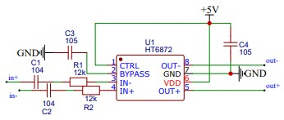

**图2功放电路**

## (2)采集电路

采集电路由OPA277PA和LM358组成的信号放大模块，将压电陶瓷片从亚克力板中接收的声信号放大至合适幅值，并滤除噪声，使测试端口的示波器波形更贴近原始扫频信号。信号放大电路如图3所示。

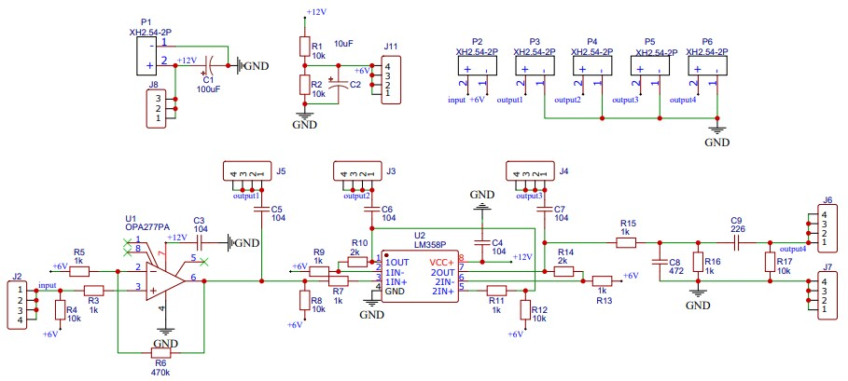

**图3 采集电路**

## 3.1.2检波比较电路

检波比较电路由包络检波电路和LM393过零比较电路组成，压片陶瓷片中接收的信号经过信号放大后发送到包络检波电路，将原信号的峰值保留，产生相应包络信号，再将包络发送到LM393过零比较电路，设置一个基准电压以减少噪声对系统的影响，将高于基准电压的包络输出为高电平，将低于基准电压的包络输出为低电平。信号处理模块电路如图4所示。

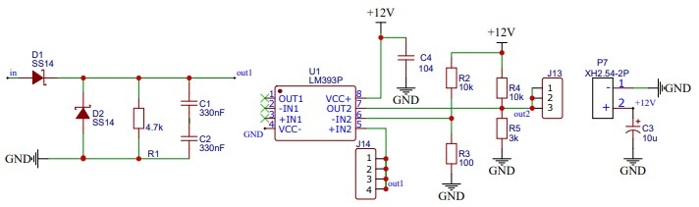

**图4 检波比较电路**

## 3.2.1程序设计

本系统为多模式测量装置，单片机主要受触摸屏控制切换不同模式，实现多种功能。主控程序框图如图5。



**图5 主控程序框图**

### 3.2.2定位程序设计

定位程序主要靠查表估计实现。前期搭建完成后，测试得到6×6方格内的时延差大致范围。进入敲击模式后，针对单个敲击声源，输入捕获计算后得到时间差，与每个方格时延差范围进行比较。历遍之后，估计匹配度得到一个最近似的坐标。

# 4测试方案与测试结果

## 4.1测试方案

（1）扫频模式下，示波器对比观察最终还原波形与单片机输出波形的频率参数。

（2）敲击模式下，观察屏幕显示坐标是否与实际一致。

## 4.2测试结果

（1）经过不断加大放大倍数，最终示波器显示还原得到的扫频信号频率、波形近似单片机输出波形。

**表1 扫频测试**

|  |  |  |
| --- | --- | --- |
| 编号 | 还原频率(KHZ) | 单片机输出频率(KHZ) |
| 1 | 15.08 | 15.00 |
| 2 | 15.92 | 16.04 |
| 3 | 17.02 | 16 96 |
| 4 | 18.07 | 18. 16 |
| 5 | 19.10 | 19.05 |
| 6 | 20.15 | 20.01 |
| 7 | 15.04 | 15.04 |
| 8 | 16.03 | 16.01 |
| 9 | 16.00 | 16.99 |
| 10 | 18.02 | 17.96 |

（2）通过不断优化和测试，最终敲击结果较为准确，正确率达到80%。

**表2 敲击测试**

|  |  |  |
| --- | --- | --- |
| 编号 | 显示坐标 | 实际坐标 |
| 1 | (AB,0102) | (AB,0102) |
| 2 | (AB,0506) | (AB,0304) |
| 3 | (AB,1112) | (AB,1112) |
| 4 | (KL, 0506) | (KL, 0506) |
| 5 | (CD,0304) | (CD,0304) |
| 6 | (CD,0708) | (CD,0708) |
| 7 | (GH,0506) | (GH, 0304) |
| 8 | (IJ,0708) | (IJ, 0708) |
| 9 | (EF, 0910) | (EF,0910) |
| 10 | (BC,0102) | (BC,0102) |

# 4.3结果分析

从测试结果可看出，同一敲击坐标可能得到两个不同的结果，主要原因可能是敲击力度角度不同，使得声音传导速度不均匀，导致坐标偏差增大。总体而言，测量坐标与实际坐标偏差不大，测量坐标总是在实际坐标旁边，测量较为稳定。

# 5总结

本设计结构完善，功能齐全，性能优良，人机界面交互简单，在题目规定的限制下，基础部分要求基本实现。电子设计竞赛对每一位参赛者都是一次机遇、一次磨练，从知识到理论的运用，加深每一位参赛者技术的理解。通过电赛我们收获了很多，也进一步发现自身的不足，只有坚持不懈的努力才能获得最后的成功。感谢全国大学生电子设计竞赛组委会给我们这样一个机会，让我们在学习之路上更上一层楼。